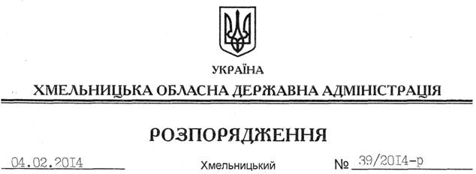

Про створення комісії для встановлення віку дитини, яка залишилась без піклування батьків та потребує соціального захисту, при Хмельницькій обласній державній адміністрації

На підставі статей 6, 39 Закону України “Про місцеві державні адміністрації”, розпорядження голови обласної державної адміністрації від 31.01.2014 № 20/2014-р/к “Про відпустку голови обласної державної адміністрації В.Ядухи”, на виконання спільного наказу Міністерства охорони здоров’я України, Міністерства освіти і науки України, Міністерства соціальної політики України від 23 жовтня 2013 року № 903/1464/711 “Про здійснення обстеження для встановлення віку дитини, яка залишилась без піклування батьків та потребує соціального захисту”, який зареєстровано в Міністерстві юстиції України 12 листопада 2013 року за № 1934/24466:
1. Створити комісію для встановлення віку дитини, яка залишилась без піклування батьків та потребує соціального захисту, при Хмельницькій обласній державній адміністрації у складі згідно з додатком (додається).
2. Контроль за виконанням цього розпорядження покласти на першого заступника голови обласної державної адміністрації В.Гаврішка.

Перший заступник
голови адміністрації В.Гаврішко

